|  |  |  |
| --- | --- | --- |
| Técnico em: Informá | **Avaliação: □ Mensal**   * **Recuperação** * **Substitutiva**   tica **□ Outra atividade** | **Componente Curricular:**  **Programação Web I** |
| **Menção**  **Assinatura do Professor** |
| **Data:** | **Professor (a): Mario de Jesus** | **Classe: 1º** |
| **Aluno(s): Bruna Sousa, Ellen Flor, Marilha Ester, Marina Ferreira** | | **Nº.** |
| **Bases Tecnológicas:** Conceitos de desenvolvimento para a Web, Linguagem de Marcação para a Web (HTML), Documento  HTML mínimo, tags, atributos e conteúdo, Estilos em Cascata (CSS), Construção de leiaute, Framework para desenvolvimento responsivo e mobile-first (Bootstrap), Processamento script lado cliente (Javascript), Biblioteca Javascript cross-browser (JQuery) | | |
| **Competências**: Desenvolver projetos e aplicativos para dispositivos móveis | | |
| **Critérios:** Desenvolver uma aplicação com clareza e coerência. | | |
| **Instruções:** Avaliação prática em grupo de 4 pessoas | | |



# Bruna Sousa, Ellen Flor, Marilha Ester e Marina Ferreira LOGIN

<!DOCTYPE *html*>

<html *lang*="en">

<head>

<link *rel*="stylesheet" *href*="CSS/login.css">

<meta *charset*="UTF-8">

<meta *http-equiv*="X-UA-Compatible" *content*="IE=edge">

<meta *name*="viewport" *content*="width=device-width, initial- scale=1.0">

<title>Cadastro/StrangerBlog</title>

</head>

<body *id*="total">

<div *class*="container">

<section *id*="Cadastro"><*center*>

<h2 *id*="ha1">Receba notícias imperdíveis</h2>

<h3 *id*="ha2"> Preencha a ficha abaixo para receber novidades de última hora</h3>

</*center*>

</section>

<div *class*="login-box">

<h2>Login</h2>

<form >

<div *class*="user-box">

<input *type*="text" *name*="" *required*="">

<label> Usuário </label>

</div>

<div *class*="user-box">

<input *type*="password" *name*="" *required*="">

<label> Senha </label>

</div>

<a *href*="#">

<span></span>

<span></span>

<span></span>

<span></span> CADASTRAR

</a>

</form>

</div>

</div>

</body>

</html>

# PAGINA PRINCIPAL

<!DOCTYPE *html*>

<html *lang*="en">

<head>

<link *rel*="stylesheet" *href*="CSS/fort.css"/>

<meta *charset*="UTF-8">

<meta *http-equiv*="X-UA-Compatible" *content*="IE=edge">

<meta *name*="viewport" *content*="width=device-width, initial- scale=1.0">

<title>StrangerBlog</title>

</head>

<body >

<nav>

<a *href*="#"> Stranger Blog</a>

<ul>

<a *href*= "#Home">Home</a>

<a *href*= "#Sobre">Sobre</a>

<a *href*= "login.html">Cadastro</a>

<a *href*= "#Novidades">Novidades</a>

</ul>

</nav>

<header *if*="topo">

<a *href*="#Home" *class*="botao"> Ver Mais</a>

</header>

<Main>

<section *id*="Home">

<p> Texto contando uma sinopse da série</p> <*center*>

<a *href*="https://[www.netflix.com/br/title/80057281](http://www.netflix.com/br/title/80057281)" *class*="botao"> Assista Agora</a> </*center*>

</section>

</iframe> allowfullscreen>

</Main>

<section *id*="Sobre">

<*center*>

<a *href*="pag2temporada.html"><img *src*="Imagens/temporadas.png"/></a> </*center*>

<*center*>

<a *href*="pag3personagens.html"><img *src*="Imagens/Personagens.png" *alt*="Personagens"></a> </*center*>

</section >

<footer>

<a *href*="home" *class*="botao">Voltar</a>

<p *id*="criadoras2">Desevolvido por:

Bruna Sousa, Ellen Flor, Marina Ferreira, Marilha Ester :) </p>

</footer>

</body>

</html>

PAGINA TEMPORADAS

<!DOCTYPE *html*>

<html *lang*="en">

<head>

<link *rel*="stylesheet" *href*="CSS/temporada.css">

<meta *charset*="UTF-8">

<meta *name*="viewport" *content*="width=device-width, initial- scale=1.0">

<title>Temporadas</title>

</head>

<body *id*="corpo">

<div *class*="container">

<*center*> <img *src*="Imagens/1temp.png"></*center*>

<br><*center*><img *src*="Imagens/photo1.jpg" *alt*=""*width*="600" *height*="300">

<img *src*="Imagens/photo11.jpg" *alt*=""*width*="600" *height*="300"></*center*>

<p *id*="paragrafo">A primeira temporada de Stranger Things foi anunciada pela Netflix em abril de 2015. Matt Duffer e Ross Duffer são os showrunners e produtores executivos. A primeira temporada estreou em 15 de julho de 2016.

A primeira temporada começa em novembro de 1983, quando pesquisadores do Laboratório Nacional Hawkins abrem um portal para o Mundo Invertido, uma dimensão alternativa.

Um monstro do Mundo Invertido escapa e sequestra um garoto chamado Will Byers e uma adolescente chamada Barbara. A mãe de Will, Joyce, e o chefe de polícia da cidade, Jim Hopper, procuram Will, ao mesmo tempo,

uma jovem garota psicocinética chamada Onze escapa do laboratório e ajuda os amigos de Will, Mike, Dustin e Lucas, em seus próprios esforços para encontrar Will.</p>

<hr> <img *src*="Imagens/t1e1.jpg" *alt*="">

<p *id*="p1">1. Capítulo um: O desaparecimento de Will Byers

<br>

No caminho de volta para casa, Will é aterrorizado por alguma coisa. Não longe dali, um laboratório secreto guarda um segredo sinistro.</p>

<img *src*="Imagens/t1e2.jpg" *alt*="">

<p *id*="p2">2. Capítulo dois: A estranha da Maple Street

<br>

Lucas, Mike e Dustin tentam conversar com a menina que encontram. Hopper tem perguntas para uma Joyce extremamente ansiosa.</p>

<img *src*="Imagens/t1e3.jpg" *alt*="">

<p *id*="p3">3. Capítulo três: Caramba

<br>

Cada vez mais preocupada, Nancy procura Barb e acaba descobrindo o que Jonathan anda fazendo. Joyce está convencida de que Will está tentando se comunicar com ela.</p>

<img *src*="Imagens/t1e4.jpg" *alt*="">

<p *id*="p4">4. Capítulo quatro: O corpo

<br>

Joyce se recusa a acreditar de Will morreu, e tenta se comunicar com ele. Os meninos transformam o visual de Onze. Nancy e Jonathan acabam se unindo.</p>

<img *src*="Imagens/t1e5.jpg" *alt*="">

<p *id*="p5">

1. Capítulo cinco: A pulga e o acrobata

<br>

Hopper consegue entrar no laboratório enquanto Nancy e Jonathan confrontam as forças que levaram Will. Os meninos perguntam ao Sr. Clarke como se vai para outra dimensão.

<br>

</p>

<img *src*="Imagens/t1e6.jpg" *alt*="">

<p *id*="p6">

1. Capítulo seis: O monstro

Desesperado, Jonathan procura por Nancy na escuridão, mas Steve faz a mesma coisa. Hopper e Joyce descobrem a verdade sobre os experimentos conduzidos no laboratório.

</p>

<img *src*="Imagens/t1e7.jpg" *alt*="">

<p *id*="p7">

1. Capítulo sete: A banheira

<br>

Onze tenta chegar a Will, mas Lucas dá o alerta de perigo. Nancy e Jonathan mostram à polícia as imagens capturadas pela câmera.

</p>

<img *src*="Imagens/t1e8.jpg" *alt*="">

<p *id*="p8">

1. Capítulo oito: De ponta-cabeça

<br>

O Dr. Brenner interroga Hopper e Joyce enquanto os meninos e Onze esperam no ginásio. Nancy e Jonathan se preparam para uma nova batalha.

</p>

<hr>

<*center*><img *src*="Imagens/2temp.png" ></*center*>

<*center*><img *src*="Imagens/photo2.png"*width*="600"

*height*="300">

<img *src*="Imagens/photo222.jpg" *alt*=""*width*="600"

*height*="300"></*center*>

<p *id*="t2">A segunda temporada de Stranger Things foi anunciada pela Netflix em 31 de agosto de 2016. Matt Duffer e Ross Duffer continuam como showrunners e produtores executivos. Quase um ano após os eventos do desaparecimento de Will, uma menina psíquica com uma tatuagem idêntica à de Onze, marcando-a como "008", está trabalhando como parte de uma quadrilha criminosa em Pittsburgh. De volta à Hawkins, Will, Mike, Dustin e Lucas conhecem uma nova garota na escola, Maxine ("Max"), que imediatamente percebe o interesse de Dustin e Lucas, enquanto seu irmão mais velho, Billy, contraria Steve. Mike e Nancy ainda estão lidando com as perdas de Onze e Barb, respectivamente. Will esteve passando por "episódios", alucinações do Mundo Invertido, que apresentam visões de uma enorme criatura com tentáculos. Joyce e Hopper levam Will para ser visto no laboratório pelo novo cientista, o Dr. Owens. Mais tarde, Hopper vai para casa em uma cabana na floresta, onde mora com Onze, que é revelada ainda estar viva. </p>

<hr>

<img *src*="Imagens/t2e1.jpg" *alt*="">

<p *id*="p9">1. Capítulo um: Mad Max

<br>

Na véspera do Halloween, um rival bagunça as coisas no fliperama. Cético, Hopper inspeciona uma plantação de abóboras apodrecidas.</p>

travessura, aberração

<img *src*="Imagens/t2e2.jpg" *alt*="">

<p *id*="p10">2. Capítulo dois: Gostosura ou

<br>

Depois que Will vê algo terrível na noite das

gostosuras ou travessuras, Mike se pergunta se Onze ainda está por perto. Nancy enfrenta a verdade sobre a morte de Barb.</p>

<img *src*="Imagens/t2e3.jpg" *alt*="">

<p *id*="p11">3. Capítulo três: O girino

<br>

Dustin adota um animal de estimação estranho, e Onze fica cada vez mais impaciente. Bem-intencionado, Bob incentiva Will a encarar os seus medos.</p>

<img *src*="Imagens/t2e4.jpg" *alt*="">

<p *id*="p12"> 4. Capítulo quatro: Will, o

sábio

<br>

Debilitado, Will se abre com Joyce, e

o resultado é perturbador. Enquanto Hopper busca a verdade, Onze faz uma descoberta surpreendente.</p>

<br>

<br>

<img *src*="Imagens/t2e5.jpg" *alt*="">

<br>

<br>

<p *id*="p13">

5. Capítulo cinco: Dig Dug

Nancy e Jonathan trocam teorias conspiratórias com

<br> um novo aliado, e Onze procura alguém do seu passado. “Bob Sabichão” lida com um problema complicado.

<img *src*="Imagens/t2e6.jpg" *alt*="">

<p *id*="p14"> 6. Capítulo seis: O espião

<br>

A ligação entre Will e uma sinistra força do mal fica mais forte, mas ninguém sabe ao certo como detê-la. Dustin e Steve criam um vínculo improvável.</p>

<img *src*="Imagens/t2e7.jpg" *alt*="">

<p *id*="p15">

7. Capítulo sete: A irmã perdida

<br>

Visitantes psíquicos arrastam Onze na direção de um grupo de marginalizados violentos e de uma garota irritada com um passado sombrio.

</p>

<img *src*="Imagens/t2e8.jpg" *alt*="">

<p *id*="p16">8. Capítulo oito: O Devorador de Mentes

<br>

Um herói improvável surge quando um incidente mortal provoca o fechamento do Laboratório de Hawkins, deixando Will e vários outros presos lá dentro</p>

<img *src*="Imagens/t2e9.jpg" *alt*="">

<p *id*="p17">9. Capítulo nove: O portal

<br>

Onze planeja terminar o que começou. Os sobreviventes aumentam a pressão contra a força monstruosa que mantém Will refém.</p>

</p>

<hr>

<*center*> <img *src*="Imagens/3temp.png" *alt*=""></*center*>

<br>

<*center*><img *src*="Imagens/photo3.jpg" *width*="600" *height*="300">

<img *src*="Imagens/photo3333.jpg" *width*="600" *height*="300"></*center*>

<p *id*="t3"> A terceira temporada de Stranger Things foi anunciada pela Netflix em dezembro de 2017. Matt Duffer e Ross Duffer continuam como showrunners e produtores executivos.Em 28 de junho de 1984, generais soviéticos deram um grupo de cientistas por ano para desenvolver tecnologia para forçar a abertura de um portal para o Mundo Invertido. Um ano depois, no meio do verão de 1985, em Hawkins, o novo Starcourt Mall causou o fechamento de outras lojas da cidade, irritando a população da cidade. Mike e Onze desenvolveram um relacionamento romântico e Hopper fala com Joyce sobre como separar os dois. Ela sugere que ele escreva um discurso "coração a coração" para Onze. Dustin volta do acampamento científico de verão e incentiva Mike, Will, Lucas, Eleven e Max a ajudarem a montar um rádio improvisado para que ele possa entrar em contato com Suzie, namorada de Dustin. Uma noite, o poder sai por Hawkins, que sacode Will, e em uma usina siderúrgica abandonada nas proximidades, uma estranha entidade aparece, que Will sente, e depois essa entidade começa a explodir vários ratos e transforma-os em carne derretida. Nancy começou um trabalho no jornal local, sob editor Tom Holloway e colega de trabalho Bruce. Ela garante uma dica sobre um evento estranho. Dustin registra uma transmissão estranha vindo através de seu transmissor de um homem falando russo. Billy vai sair para um encontro passa pela fábrica, bate em algo e é arrastado para dentro. </p>

<hr>

<img *src*="Imagens/t3e1.jpg" *alt*="">

<p *id*="p19">

1. Capítulo um: Está me ouvindo, Suzie?

<br>

O verão é época de trabalhos temporários e novos namoros. Mas o clima muda quando Will percebe algo de errado na transmissão em russo captada pelo rádio de Dustin

<br>

<img *src*="Imagens/t3e2.jpg" *alt*="">

<p *id*="p19">

1. Capítulo dois: O caso dos ratos

<br>

Nancy e Jonathan seguem uma pista. Steve e Robin participam de uma missão secreta, e Max e Onze vão às compras. Billy tem visões perturbadoras.

</p>

<img *src*="Imagens/t3e3.jpg" *alt*="">

<p *id*="p20">

1. Capítulo três: A salva-vidas desaparecida

<br>

Onze e Max estão à procura de Billy. Will planeja um dia sem as garotas. Steve e Dustin ficam de tocaia, e Joyce e Hopper retornam ao Laboratório Nacional de Hawkins

</p>

<img *src*="Imagens/t3e4.jpg" *alt*="">

<p *id*="p21">

1. Capítulo quatro: A prova da sauna

<br>

A turma se reúne para enfrentar um mal terrivelmente familiar. Karen pede que Nancy continue a investigação. Robin consegue uma planta do shopping muito útil.

</p>

<img *src*="Imagens/t3e5.jpg" *alt*="">

<p *id*="p22">

1. Capítulo cinco: Os devorados

<br>

Surpresas estranhas se escondem em uma antiga fazenda e nas profundezas do Starcourt Mall. O Devorador de Mentes fica mais forte.

</p>

<img *src*="Imagens/t3e6.jpg" *alt*="">

<p *id*="p23">

1. Capítulo seis: E pluribus unum

<br>

Dr. Alexey revela o que os russos estão construindo, e Onze vê onde Billy esteve. Dustin e Erica planejam um resgate ousado.

</p>

<img *src*="Imagens/t3e7.jpg" *alt*="">

<p *id*="p24">

1. Capítulo sete: A mordida

<br>

Com o tempo se esgotando e um assassino cada vez mais perto, a equipe de Hopper corre de volta a Hawkins. Lá, Onze e o resto da turma se preparam para a guerra.

</p>

<img *src*="Imagens/t3e8.jpg" *alt*="">

<p *id*="p25">

1. Capítulo oito: A batalha de Starcourt

<br>

O Devorador de Mentes causa terror na praça de alimentação. Lá embaixo, na escuridão, o futuro da humanidade está em jogo. </p>

</p>

<hr>

<*center*><img *src*="Imagens/4temp.png" *alt*=""></*center*>

<*center*><img *src*="Imagens/photo4.png" *alt*="" *width*="600" *height*="300">

<img *src*="Imagens/photo44.jpg"*width*="600" *height*="300" *alt*=""></*center*>

<p *id*="t4">

A primeira parte da 4ª temporada de Stranger Things chegou ao catálogo da Netflix e promete mais aventuras macabras para o grupo de amigos em Hawkins.

Os novos episódios se passam seis meses depois da batalha de Starcourt, vista na terceira temporada. Separados pela primeira vez desde que se conheceram, o grupo de amigos vive um período turbulento na escola e na vida.

Como de costume, tudo fica ainda pior quando uma nova ameaça sobrenatural do Mundo Invertido traz mais um mistério — e problema — a ser resolvido.

<hr>

<img *src*="Imagens/t4e1.jpg" *alt*="">

<p *id*="p10">

1. Capítulo um: O Clube Hellfire

<br>

Na nova escola, On precisa aprender a lidar com os valentões. Joyce abre um pacote misterioso. Em Hawkins, uma jogadora atrevida agita a noite de D&D.

</p>

<img *src*="Imagens/t4e2.jpg" *alt*="">

<p *id*="p10">

1. Capítulo dois: A maldição de Vecna

<br>

Mike embarca em um avião rumo à Califórnia. Um corpo abala Hawkins. Nancy sai à procura de pistas. Abalado, Eddie conta aos amigos o que viu.

</p>

<img *src*="Imagens/t4e3.jpg" *alt*="">

<p *id*="p10">

1. Capítulo três: O monstro e a super-heroína

<br>

Murray e Joyce viajam para o Alasca e On enfrenta duras consequências. Robin e Nancy fazem uma descoberta sobre os monstros de Hawkins. Dr.

Owens traz más notícias.

</p>

<img *src*="Imagens/t4e4.jpg" *alt*="">

<p *id*="p10">

1. Capítulo quatro: Querido Billy

<br>

Max está em perigo e o tempo está se esgotando. Um paciente do hospital Pennhurst recebe visitas. Na Rússia, Hopper vai à luta.

</p>

<img *src*="Imagens/t4e5.jpg" *alt*="">

<p *id*="p10">

1. Capítulo cinco: Projeto Nina

<br>

Owens leva On para Nevada, onde ela é obrigada a encarar o passado. Em Hawkins, a turma vasculha uma casa em ruínas atrás de pistas. Vecna faz mais uma vítima.

</p>

<img *src*="Imagens/t4e6.jpg" *alt*="">

<p *id*="p11">

1. Capítulo seis: Mergulho

<br>

Uma missão de resgate arriscada toma forma. Na Califórnia, os garotos pedem ajuda a uma hacker. Steve se sacrifica pelo grupo.

</p>

<img *src*="Imagens/t4e7.jpg" *alt*="">

<p *id*="p10">

1. Capítulo sete: O massacre no laboratório de Hawkins

<br>

Hopper se prepara para uma batalha épica. Dustin investiga as motivações secretas de Vecna e decodifica uma mensagem do além. On encontra forças numa lembrança distante

</p>

</p>

</div>

</body>

</html>

# PAGINA PERSONAGENS

<!DOCTYPE *html*>

<html *lang*="en">

<head>

<link *rel*="stylesheet" *href*="CSS/personagens.css">

<meta *charset*="UTF-8">

<meta *http-equiv*="X-UA-Compatible" *content*="IE=edge">

<meta *name*="viewport" *content*="width=device-width, initial- scale=1.0">

<title>Personagens</title>

</head>

<body *id*="total">

<div *class*="container">

<*center*>

<img *src*="Imagens/Personagens.png" *alt*="personagens "></*center*>

<br>

<img *src*="Imagens/nomejoyce.png" *alt*="joyce byers">

<img *src*="Imagens/joyce.jpg" *alt*="joyce">

<p *id*="joyse"> Joyce Byers, interpretado por Winona Ryder, é um dos personagens principais da série original da Netflix, Stranger Things.

Mãe solteira (financeiramente pobre) de Will e Jonathan Byers,

Joyce trabalha como balconista de varejo e conta com a

ajuda de seu filho mais velho para sobreviver. Depois que Will desapareceu misteriosamente, Joyce teve certeza de que ele

estava se comunicando com ela através das luzes em sua casa.

Apesar de todos a tratarem como se ela estivesse tendo um

colapso mental, Joyce se recusou a acreditar que Will estava morto, mesmo depois que seu suposto cadáver foi encontrado.

Através da cooperação com seu amigo e chefe de polícia local, Jim Hopper, os amigos de Will e Jonathan, ela finalmente

descobriu as circunstâncias do desaparecimento do filho e entrou no Mundo Invertido para resgatá-lo.</p>

<img *src*="Imagens/nomejopper.png" *alt*="jimhopper">

<img *src*="Imagens/hopper.jpg" *alt*="hopper" *width*="200" *height*="350">

<p *id*="hopper"> Jim Hopper, apelidado de "Hop", é o chefe do Departamento de Polícia de Hawkins. Hopper viveu em Hawkins quase toda a sua vida, tendo frequentado o ensino médio com Joyce Byers e Bob Newby. Está implícito no episódio da segunda temporada "Will the Wise" que Hopper é um veterano da Guerra do Vietnã. Na 4ª temporada, episódio 5 “The Nina Project” é confirmado que ele serviu no Chemical Corps, onde trabalhou com o Agente Laranja , uma experiência que ele acredita ter levado à doença fatal de sua filha. Ele também foi chamado de "Sheriff Hopper", mas este não é um título correto. Hopper era casado e eles tiveram uma filha juntos, Sara. Eles se divorciaram depois que sua filha morreu de câncer, o que o levou a cair no alcoolismo e tomar pílulas para lidar com a dor. Por alguns anos após a morte de Sara, ele era um detetive de homicídios na cidade de Nova York. Quando já estava na cidade há tempo suficiente, voltou para Hawkins. Eventualmente, ele se torna mais responsável, salvando Will Byers e levando Onze como sua filha adotiva. Na 3ª temporada, ele tenta separar Onze e Mike , já que o relacionamento deles está indo rápido demais para ele, enquanto o próprio Hopper está se apaixonando por Joyce.</p>

<img *src*="Imagens/nomemike.png" *alt*="mike">

<img *src*="Imagens/mike.jpg" *alt*="mike" *width*="650" *height*="350">

<p *id*="mike">

Michael "Mike" Wheeler, interpretado por Finn Wolfhard, é um dos personagens principais na série original da Netflix, Stranger Things. Ele é o melhor amigo de Will Byers, Lucas Sinclair e Dustin Henderson, também sendo irmão de Nancy. Ele ficou amigo de Onze, eventualmente formando uma forte ligação com ela.

<br>

<img *src*="Imagens/nomeeleven.png" *alt*="">

<img *src*="Imagens/aeleven.jpeg" *width*="200" *height*="350"*alt*="">

<br>

<br>

<br>

Eleven (ou Onze ou Jane), nascida Jane Ives, também conhecida como El (ou On), é um dos personagens principais da série Stranger Things. Uma garota com poderes psicocinéticos, Eleven tem um passado misterioso e é acreditada por Mike para ser a melhor pista para encontrar Will. Ela é retratada por Millie Bobby Brown. O nome de nascimento de Eleven é Jane Ives, ela é filha de Terry Ives, uma cobaia do Projeto

MKUltra. Depois do nascimento de Jane, ela foi pega e criada pelo Dr. Martin Brenner, o qual ela se chama de "Papa".

Enquanto Terry acredita que sua filha ainda está viva, sua irmã acredita que Jane não é real. Não tem nenhum certificado de nascimento ou registros médicos da existência de Eleven, dizendo que ela é a "cobaia humana perfeita".

<br>

<img *src*="Imagens/nomedustin.png" *alt*="">

<img *src*="Imagens/adustin.jpeg" *width*="200" *height*="350"*alt*="">

<br>

Dustin Henderson, interpretado por Gaten Matarazzo, é um dos personagens principais da série original da Netflix, Stranger Things. Ele é o melhor amigo de Mike Wheeler, Lucas Sinclair, Will Byers, Onze, Max Mayfield e Steve Harrington, amigo de Robin Buckley e Erica Sinclair, e namorado de Suzie, que supostamente ''forçou'' a morte de Hopper e Billy.

Em 1983, quando o amigo de Dustin, Will desapareceu, Dustin e o resto de seus amigos, Mike e Lucas foram procurá-lo, apenas para encontrar uma garota misteriosa chamada Eleven, que possuía poderes telecinéticos.

Dustin tinha uma opinião neutra de Eleven quando ela os ajudou a procurar Will, mas ele se tornou um bom amigo dela depois que ela salvou ele e Mike de serem mortos pelos agressores da escola. Dustin continuaria ajudando seus amigos a encontrar Will e lutar contra um até que ele fosse morto por Onze. No final, Dustin e seus amigos se reuniram com Will, onde eles comemoraram o Natal juntos.

<br>

<img *src*="Imagens/nomelucas.png" *alt*="">

<img *src*="Imagens/alucas.jpeg"*width*="200" *height*="350"*alt alt*="">

<br>

Lucas Charles Sinclair, interpretado por Caleb McLaughlin, é um dos protagonista de Stranger Things. Ele é o melhor amigo de Mike Wheeler, Dustin Henderson, Will Byers, Onze e Max Mayfield, que também é a sua namorada.

Em 1983, o amigo de Lucas, Will misteriosamente desapareceu, então Lucas e os seus outros amigos, Mike e Dustin, saíram para procurá-lo, mas encontraram uma garota chamada Onze que tinha poderes telecinéticos.

Lucas desconfiava de Onze e a achava estranha, e dificilmente acreditou que tinham circunstâncias sobrenaturais no desaparecimento de Will. De qualquer maneira, quando Lucas percebeu que Onze estava tentando proteger ele e os seus amigos dos perigos da Hawkins National Laboratory e do Mundo Invertido, a sua opinião sobre ela mudou e eles se tornaram grandes amigos. Lucas continuou a ajudar os seus amigos e lutou contra o Demogorgon até que ele foi morto por Onze. No fim, Lucas se reuniu com Will e celebrou o Natal com os seus amigos

<br>

<img *src*="Imagens/nomenancy.png" *alt*="">

<img *src*="Imagens/anancy.jpeg"*width*="200" *height*="350" *alt*="">

<br>

Nancy Wheeler é a irmã mais velha de Mike Wheeler, um dos protagonistas da série. Apesar de não fazer parte do mesmo núcleo do irmão, possui presença marcante na série - assim como Steve Harrington e Jonathan Byers.

Após a morte de Barb, sua melhor amiga, Nancy junta-se com Jonathan para matar o Demogorgon na primeira temporada. Apesar de relutarem a admitir, ambos criam um laço de confiança muito forte.

A personagem mostra-se forte, corajosa e persistente ao longo dos episódios, determinada a destruir o Monstro sozinha ou não. Durante a primeira temporada Nancy apaixona-se pelo popular "King Steve", com quem mantém um relacionamento de certa forma conturbado devido

<br>

<img *src*="Imagens/nomejonathan.png" *alt*="">

<img *src*="Imagens/ajonathan.jpeg"*width*="200" *height*="350" *alt*="">

<br>

Jonathan Byers, interpretado por Charlie Heaton , é um dos personagens principais de Stranger Things . Ele é o filho mais velho de Joyce Byers, o irmão mais velho de Will Byers , o eventual namorado de Nancy Wheeler , e o melhor amigo de Argyle .

No outono de 1983, o irmão mais novo de Jonathan, Will, desapareceu sem deixar vestígios devido ao fato de Jonathan trabalhar até tarde. O desaparecimento de Will deixou Jonathan culpado por não estar lá e logo afetaria seu relacionamento com sua mãe, que insistia que Will estava preso nas paredes e levado por um monstro sem rosto. Jonathan rejeitou as alegações de Joyce como um sinal de um colapso mental e assumiu a responsabilidade de cuidar dos preparativos do funeral após o "corpo" de Will ser recuperado da pedreira da cidade. No entanto, ele percebe que sua mãe estava dizendo a verdade depois que sua colega de classe, Nancy Wheeler, começou a alegar que sua melhor amiga também foi levada pelo referido monstro. Depois de se reconciliar com sua mãe, Nancy e Jonathan transformaram a casa dos Byers em uma armadilha para atrair e matar o monstro. Com a ajuda de JonathanSteve Harrington , o trio incendiou o monstro até desaparecer. Logo depois, Will foi resgatado da dimensão e se reuniu com seu irmão e sua mãe.

<br>

<img *src*="Imagens/nomewill.png" *alt*="">

<img *src*="Imagens/awill.jpeg"*width*="200" *height*="350"*alt*="">

<br>

William "Will" Byers, interpretado por Noah Schnapp, é um dos personagens principais na série original da Netflix, Stranger Things. Depois que ele desapareceu sem deixar vestígios, seus amigos fizeram sua missão para resgatá-lo. Will é amigável e honesto. Como seus amigos, ele é extremamente inteligente para sua idade, tendo um entusiasmo pela ciência e sendo membro do clube AV da escola. Ele também exibe muitos dos mesmos interesses de seus amigos, como D&D (Dungeons & Dragons), quadrinhos como os X-men e filmes como Ghostbusters. Ele também é criativo, apaixonado por arte e por escrever histórias. No entanto, seus interesses e status social resultaram em intimidação. Isso, junto com o mau tratamento que

seu pai tinha dado a ele, provavelmente o levou a sentimentos de alienação.

<br>

<img *src*="Imagens/nomesteve.png" *alt*="">

<img *src*="Imagens/asteve.jpeg"*width*="200" *height*="350" *alt*="">

<br>

Steve Harrington é um estudante na Hawkins High School e namorado de Nancy Wheeler durante a primeira e parte da segunda temporada. Enquanto primeiramente ele se demonstra encantador, mas arrogante, um outro lado mais altruísta do seu caráter é revelado mais tarde, quando ele ajuda Nancy e Jonathan a lutar contra o Monstro.

É considerado por boa parte dos fãs como o personagem com maior redenção de toda a série. Na 2° temporada seu lado corajoso e protetor é mais abordado, assim como sua preocupação com a segurança das crianças. Nessa temporada, também, cria um laço com Dustin, chegando a lhe dar conselhos e agir como um irmão mais velho para ele.

<br>

<img *src*="Imagens/nomemax.png" *alt*="">

<img *src*="Imagens/amax.jpeg" *width*="200" *height*="350" *alt*="">

<br>

Maxine "Max" Mayfield é uma protagonista apresentada na Segunda Temporada de Stranger Things. Ela é interpretada por Sadie Sink.

Após o divórcio de seus pais e o novo casamento de sua mãe, Max e sua família se mudaram da Califórnia para Hawkins , Indiana em outubro de 1984.

Em 1985, ela e Eleven formaram uma forte amizade, unindo-se aos problemas de relacionamento. No entanto, Max logo descobriu que o perigo de Mundo Invertido havia retornado a Hawkins, pois o Devorador de Mentes possuiu seu meio-irmão, Billy Hargrove . Max ajudou seus amigos a lutar contra o Devorador de Mentes, que estava buscando vingança por derrotá-lo no ano anterior. Na conclusão da batalha, Billy se sacrificou para proteger Max e seus amigos.

Três meses depois, Max se despediu de Eleven e Will quando eles se mudaram de Hawkins, enquanto Max continuava lamentando a perda de seu meio-irmão.

<br>

</p>

</div>

</body>

</html>

# CSS

body{

background-color: black;

font-family: Verdana, Geneva, Tahoma, sans-serif;

color: black;

}

h1, h2, h3 {

font-family: 'Times New Roman', Times, serif; color: rgb(255, 255, 255);

}

*.botao* {

color: black ;

text-decoration: none; padding: 10px 30px;

background-color:rgba(179, 11, 11, 0.993) ; font-size: .9em;

border-radius: 3px;

}

nav{

display: flex;

flex-direction: column; align-items: center;

background-color: rgba(179, 11, 11, 0.993) ;

}

nav> a{

text-decoration: none; color: white;

font-weight: 800; font-size: 32px;

font-family: Verdana, Geneva, Tahoma, sans-serif; padding: 0%;

width: 100%;

}

nav{

text-align: center; width: 100%;

}

nav ul a{

display: inline-block; padding: 10px 0;

width: 100%;

text-decoration: none; color: white;

}

header{

display: flex;

flex-direction: column; align-items: center;

background-image: url(*../Imagens/banner.jpg*); background-size: cover;

background-repeat: no-repeat; background-position: center; color:rgba(179, 11, 11, 0.993); text-align: center;

padding: 300px;

}

*#sobre*{

display: flex;

flex-direction: column; align-items: center; text-align: center;

padding: 5px 5px 15px 15px;

background-color:rgba(179, 11, 11, 0.993); color: white;

}

*#sobre* h2{

color:white;

}

*#sobre* p{

margin-bottom: 2.5em; max-width: 1000px;

}

html{

height: 0;

}

*#home .botao*{

background-color: rgba(179, 11, 11, 0.993); color: white;

}

form div{

margin: 0;

padding: 0;

font-family: sans-serif;

background: linear-gradient(#000000, #434343);

}

*.login-box*{

position: relative; top: 300%;

left: 50%; width: 400px;

padding: 40px;

transform: translate(-50%, -50%); background: rgba(0,0,0,.6); border-radius: 10px;

}

*.login-box* h2 { margin: 0 0 30px;

padding: 0; color: #ffff;

text-align: center;

}

*.login-box .user-box*{ position: relative;

}

*.login-box .user-box* input { width: 100%;

padding: 10px 0; font-size: 16px; color: #ff0043; margin-bottom: 30px; border: none;

background: transparent;

}

*.login-box .user-box* label{ position: absolute; top: 0;

left: 0;

padding:10px 0; font-size: 16px; color: #ff0043;

pointer-events: none; transition: .5s;

}

*.login-box .user-box* input*:focus* ~ label,

*.login-box .user-box* input*:valid* ~ label { top: -20px;

left: 0; color:#ff0043; font-size: 12px;

}

*.login-box* form a { position: relative; display: inline-block;

padding: 10px 20px; color: #ff0043; font-size: 16px;

text-decoration: none; text-transform: uppercase; overflow: hidden; transition: .5s;

margin-top: 40px; letter-spacing: 4px;

}

*.login-box* a*:hover* { background: #ff0043; color: #fff;

border-radius: 5px;

|  |  |  |  |
| --- | --- | --- | --- |
|  | box-shadow: 0 | 0 | 5px #ff0043, |
| 0 | 0 | 25px #ff0043, |
| 0 | 0 | 50px #ff0043, |
| 0 | 0 | 100px #ff0043; |
| } |  |  |  |

*.login-box* a span { position: absolute; display: block;

}

*.login-box* a span*:nth-child*(1) { top: 0;

left:-100%; width:100%; height:2px;

background:linearGradient(90deg, trasparente,#ff0043); animation:btn-animl linear infinite;

}

@keyframes *btn-animl*{ 0%{

left: -100%;

}

50%, 100%{

left:100%;

}

}

*.login-box* a span*:nth-child*(2){ top: -100%;

right:0; width:2px; height:100%;

background:linearGradient(180deg, trasparente,#ff0043);

animation:btn-animl 1s linear infinite; animation-delay: .25s

}

@keyframes *btn-animl*{ 0%{

left: -100%;

}

50%, 100%{

left:100%;

}

}

*#criadoras2*{

color: #fff;

font-family: Verdana, Geneva, Tahoma, sans-serif;

}

# LOGIN CSS

html{

height: 100%;

}

*#home .botao*{

background-color: rgba(179, 11, 11, 0.993); color: white;

}

form div{

margin: 0;

padding: 0;

font-family: sans-serif;

background: linear-gradient(#000000, #434343);

}

*.login-box*{

position: absolute; top: 50%;

left: 50%; width: 400px; padding: 40px;

transform: translate(-50%, -50%); background: rgba(0,0,0,.6); border-radius: 10px;

}

*.login-box* h2 { margin: 0 0 30px;

padding: 0; color: #ffff;

text-align: center;

}

*.login-box .user-box*{ position: relative;

}

*.login-box .user-box* input { width: 100%;

padding: 10px 0; font-size: 16px; color: #ff0043; margin-bottom: 30px; border: none;

background: transparent;

}

*.login-box .user-box* label{ position: absolute; top: 0;

left: 0;

padding:10px 0; font-size: 16px; color: #ff0043;

pointer-events: none; transition: .5s;

}

*.login-box .user-box* input*:focus* ~ label,

*.login-box .user-box* input*:valid* ~ label { top: -20px;

left: 0; color:#ff0043; font-size: 12px;

}

*.login-box* form a { position: relative; display: inline-block; padding: 10px 20px; color: #ff0043;

font-size: 16px;

text-decoration: none; text-transform: uppercase; overflow: hidden;

transition: .5s; margin-top: 40px; letter-spacing: 4px;

}

*.login-box* a*:hover* { background: #ff0043; color: #fff;

border-radius: 5px;

|  |  |  |  |
| --- | --- | --- | --- |
|  | box-shadow: 0 | 0 | 5px #ff0043, |
| 0 | 0 | 25px #ff0043, |
| 0 | 0 | 50px #ff0043, |
| 0 | 0 | 100px #ff0043; |
| } |  |  |  |

*.login-box* a span { position: absolute; display: block;

}

*.login-box* a span*:nth-child*(1) { top: 0;

left:-100%; width:100%; height:2px;

background:linearGradient(90deg, trasparente,#ff0043); animation:btn-animl linear infinite;

}

@keyframes *btn-animl*{ 0%{

left: -100%;

}

50%, 100%{

left:100%;

}

}

*.login-box* a span*:nth-child*(2){ top: -100%;

right:0; width:2px; height:100%;

background:linearGradient(180deg, trasparente,#ff0043); animation:btn-animl 1s linear infinite;

animation-delay: .25s

}

@keyframes *btn-animl*{

0%{

left: -100%;

}

50%, 100%{

left:100%;

}

}

*#criadoras2*{

color: #fff;

font-family: Verdana, Geneva, Tahoma, sans-serif;

}

*.container*{

width: 60%;

background-color:black; margin: auto;

text-align: justify;

}

*#total*{

background-color:black; box-sizing: border-box;

}

*#ha1* {

color: #fff;

font-family: Verdana, Geneva, Tahoma, sans-serif;

}

*#ha2* {

color: #fff;

font-family: Verdana, Geneva, Tahoma, sans-serif;

}

# PERSONAGENS CSS

*#total*{

background-color:black; box-sizing: border-box;

}

*.container*{

width: 60%;

background-color:black; margin: auto;

text-align: justify;

}

*#joyse*{

font-family: Verdana, Geneva, Tahoma, sans-serif; color: #fff;

}

*#hopper*{

font-family: Verdana, Geneva, Tahoma, sans-serif; color: #fff;

}

*#mike*{

font-family: Verdana, Geneva, Tahoma, sans-serif; color: #fff;

}

TEMPORADAS CSS

*#corpo*{

background-color:black;

;

}

*.container*{

width: 60%;

background-color:black; margin: auto;

text-align: justify;

}

*#paragrafo*{

font-family: Verdana, Geneva, Tahoma, sans-serif; color: #fff;

}

*#p1*{

font-family: Verdana, Geneva, Tahoma, sans-serif; color: #fff;

}

*#p2*{

font-family: Verdana, Geneva, Tahoma, sans-serif; color: #fff;

}

*#p3*{

font-family: Verdana, Geneva, Tahoma, sans-serif; color: #fff;

}

*#p4*{

font-family: Verdana, Geneva, Tahoma, sans-serif; color: #fff;

}

*#p5*{

font-family: Verdana, Geneva, Tahoma, sans-serif; color: #fff;

}

*#p6*{

font-family: Verdana, Geneva, Tahoma, sans-serif; color: #fff;

}

*#p7*{

font-family: Verdana, Geneva, Tahoma, sans-serif; color: #fff;

}

*#p8*{

font-family: Verdana, Geneva, Tahoma, sans-serif; color: #fff;

}

*#t2*{

font-family: Verdana, Geneva, Tahoma, sans-serif; color: #fff;

}

*#p9*{

font-family: Verdana, Geneva, Tahoma, sans-serif; color: #fff;

}

*#p10*{

font-family: Verdana, Geneva, Tahoma, sans-serif; color: #fff;

}

*#p11*{

font-family: Verdana, Geneva, Tahoma, sans-serif; color: #fff;

}

*#p12*{

font-family: Verdana, Geneva, Tahoma, sans-serif; color: #fff;

}

*#p13*{

font-family: Verdana, Geneva, Tahoma, sans-serif; color: #fff;

}

*#p14*{

font-family: Verdana, Geneva, Tahoma, sans-serif; color: #fff;

}

*#p15*{

font-family: Verdana, Geneva, Tahoma, sans-serif; color: #fff;

}

*#p16*{

font-family: Verdana, Geneva, Tahoma, sans-serif; color: #fff;

}

*#p17*{

font-family: Verdana, Geneva, Tahoma, sans-serif; color: #fff;

}

*#t3*{

font-family: Verdana, Geneva, Tahoma, sans-serif; color: #fff;

}

*#p18*{

font-family: Verdana, Geneva, Tahoma, sans-serif; color: #fff;

}

*#p19*{

font-family: Verdana, Geneva, Tahoma, sans-serif; color: #fff;

}

*#p20*{

font-family: Verdana, Geneva, Tahoma, sans-serif; color: #fff;

}

*#p21*{

font-family: Verdana, Geneva, Tahoma, sans-serif; color: #fff;

}

*#p22*{

font-family: Verdana, Geneva, Tahoma, sans-serif; color: #fff;

}

*#p23*{

font-family: Verdana, Geneva, Tahoma, sans-serif; color: #fff;

}

*#p24*{

font-family: Verdana, Geneva, Tahoma, sans-serif; color: #fff;

}

*#p25*{

font-family: Verdana, Geneva, Tahoma, sans-serif; color: #fff;

}

*#t4*{

font-family: Verdana, Geneva, Tahoma, sans-serif; color: #fff;

}

*#p26*{

font-family: Verdana, Geneva, Tahoma, sans-serif; color: #fff;

}

*#p27*{

font-family: Verdana, Geneva, Tahoma, sans-serif; color: #fff;

}

*#p28*{

font-family: Verdana, Geneva, Tahoma, sans-serif; color: #fff;

}

*#p29*{

font-family: Verdana, Geneva, Tahoma, sans-serif; color: #fff;

}

*#p30*{

font-family: Verdana, Geneva, Tahoma, sans-serif; color: #fff;

}

*#p31*{

font-family: Verdana, Geneva, Tahoma, sans-serif; color: #fff;

}

*#p32*{

font-family: Verdana, Geneva, Tahoma, sans-serif; color: #fff;

}

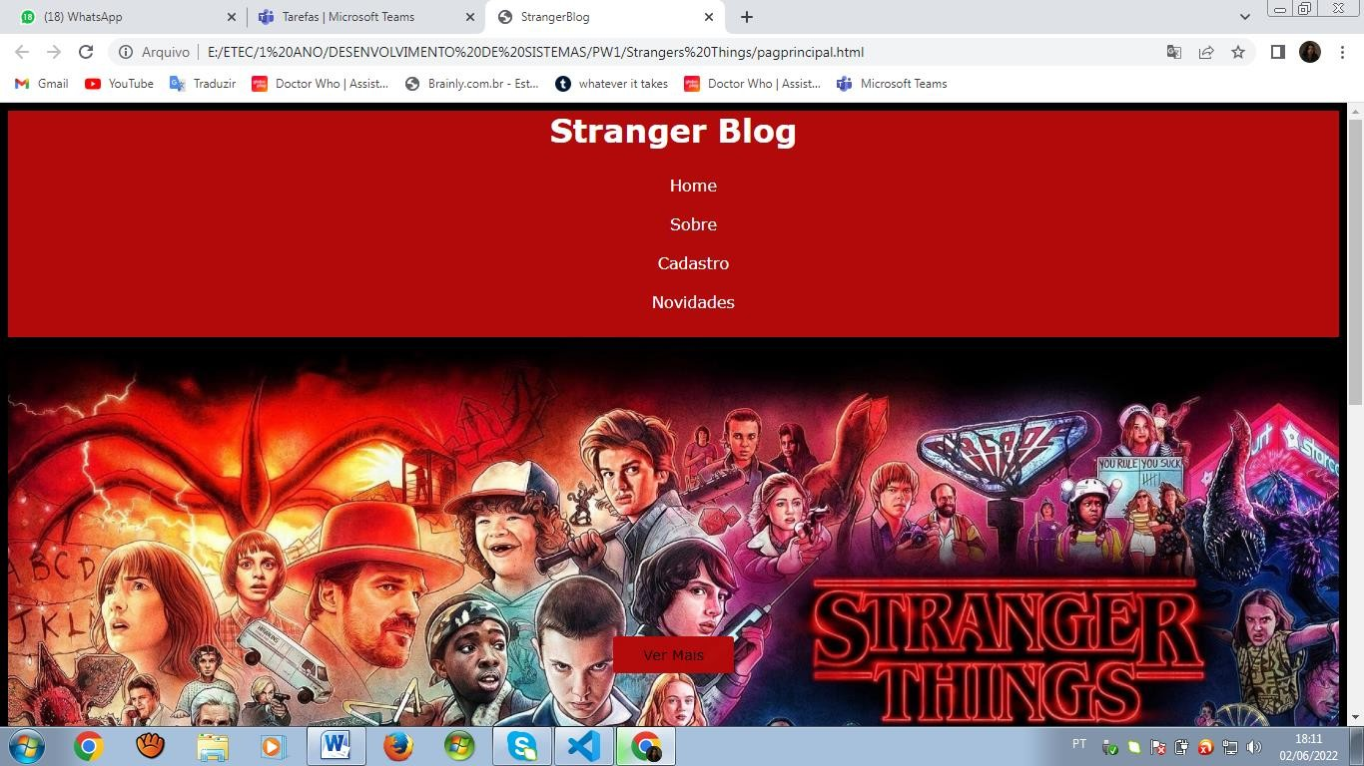

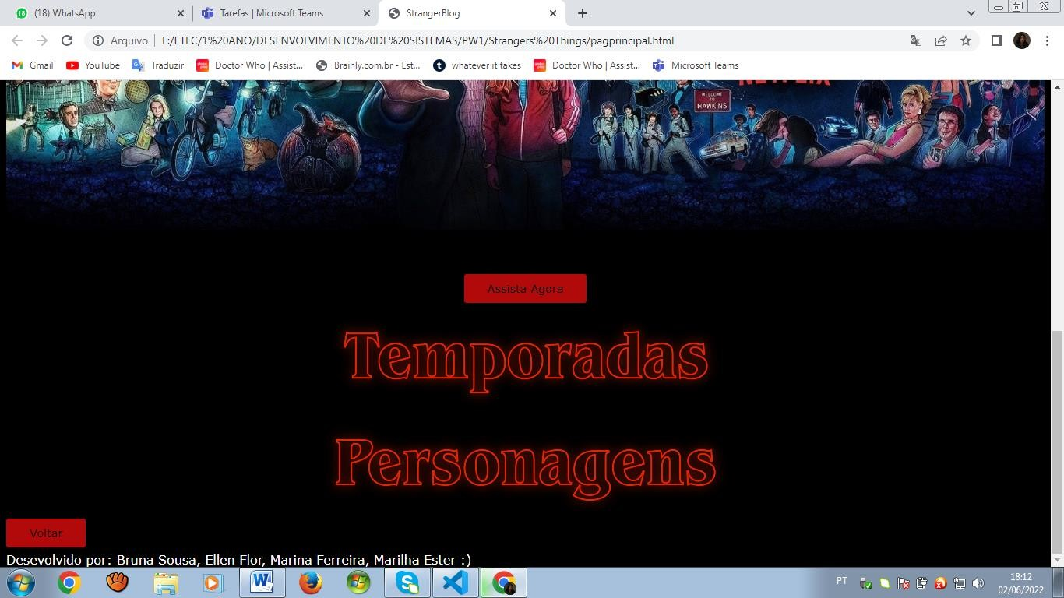

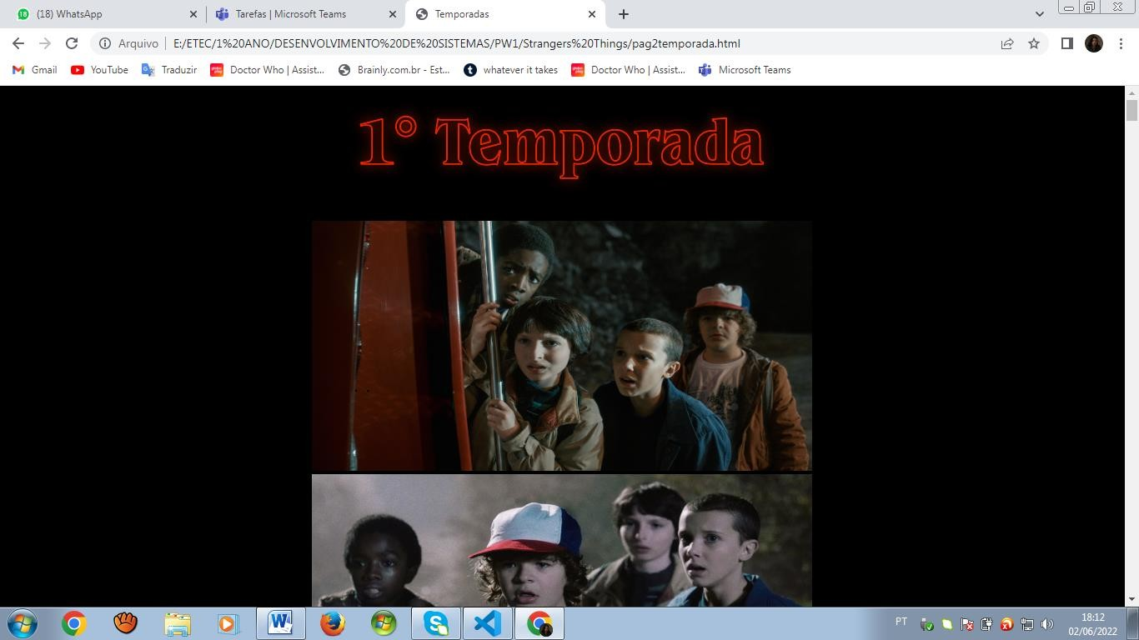

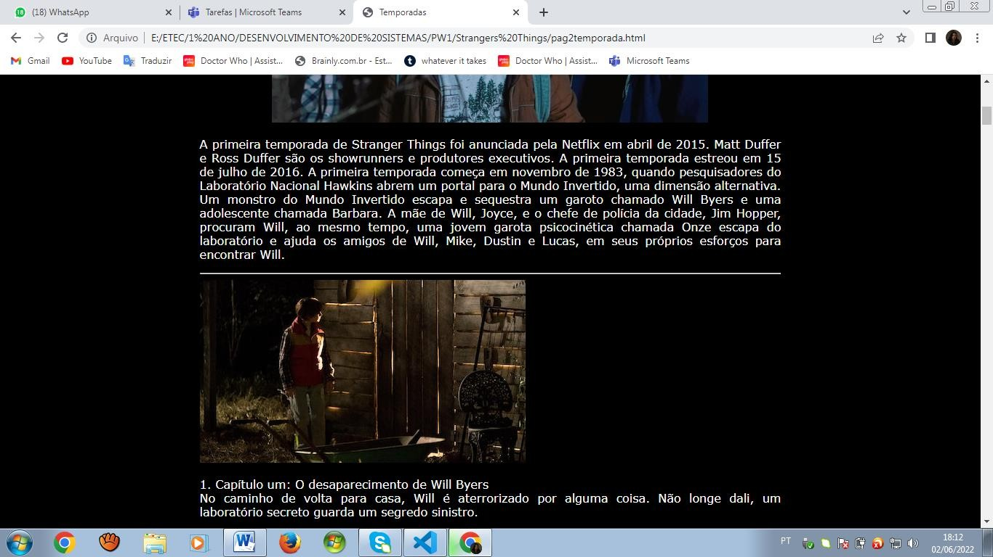

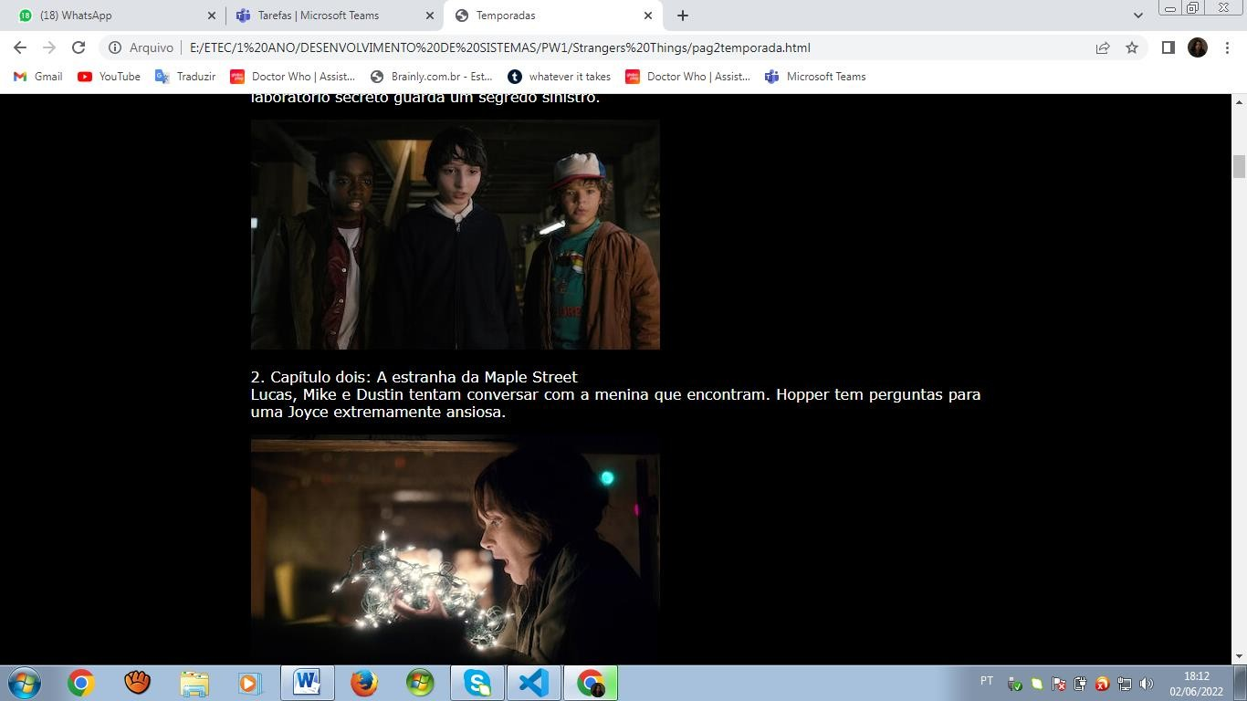

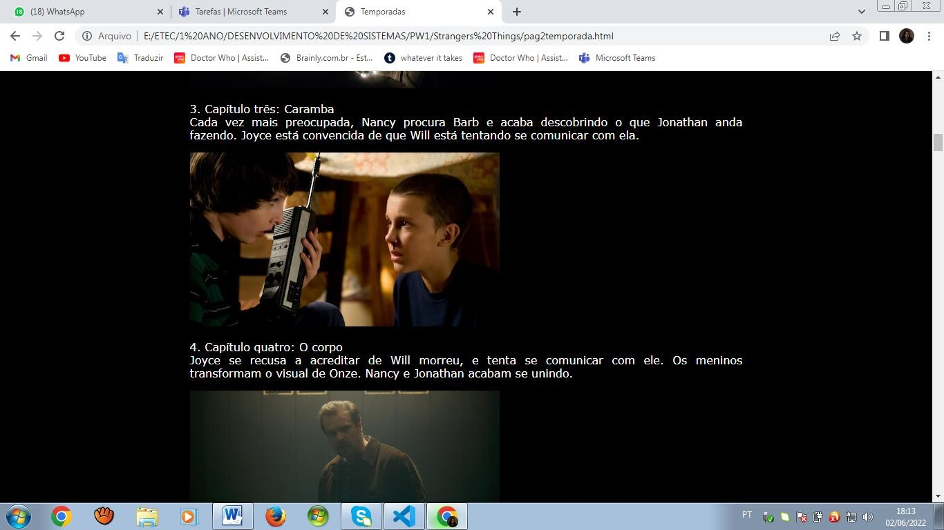

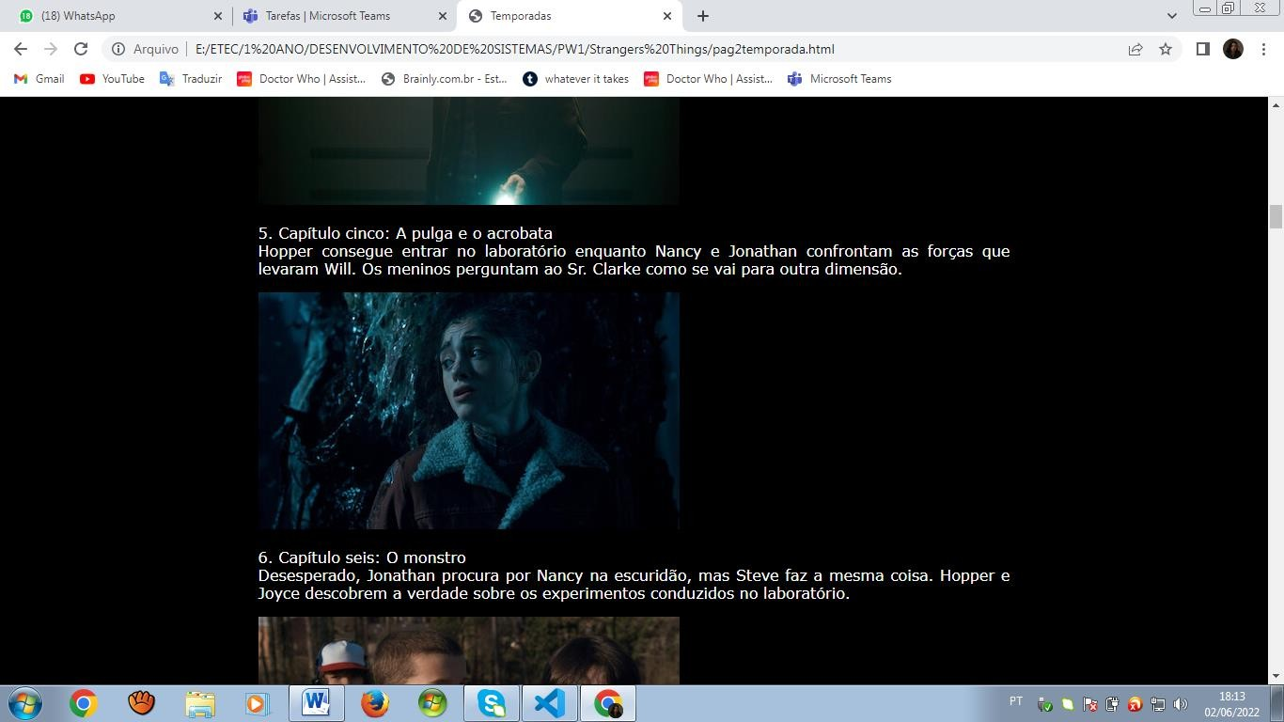

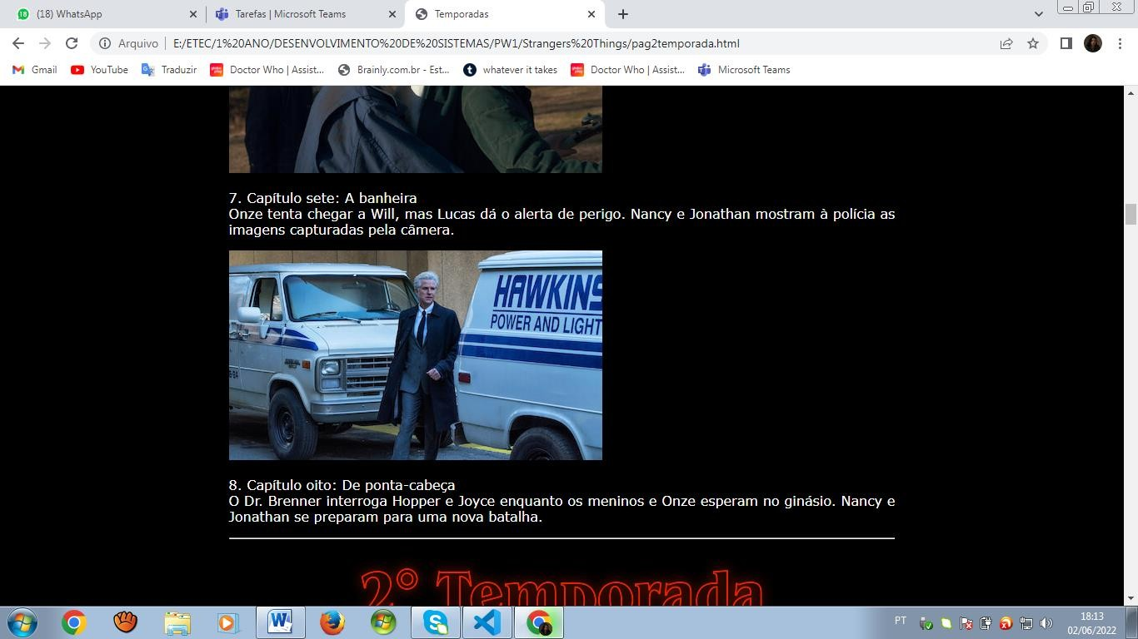

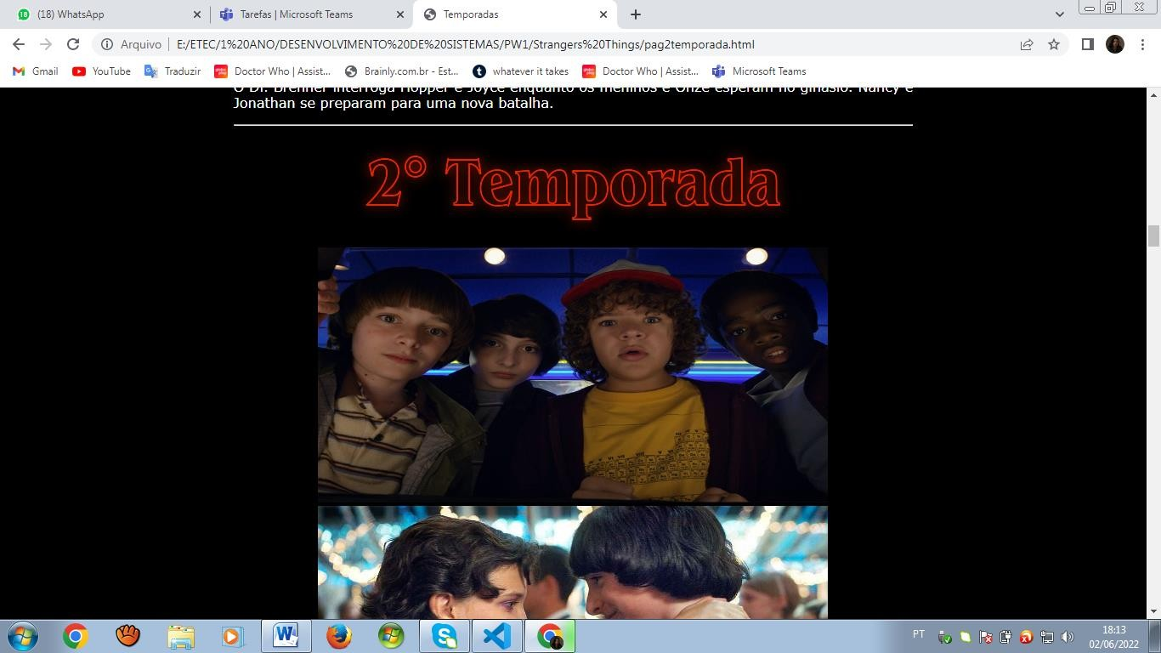

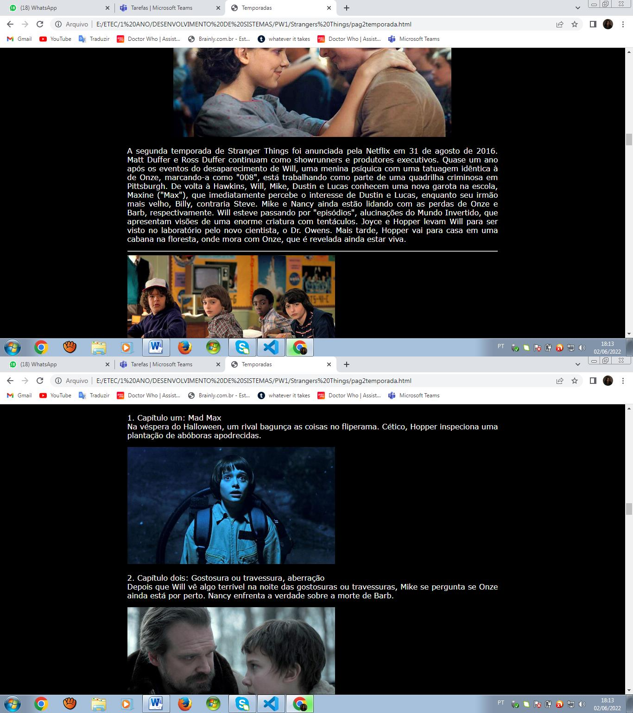

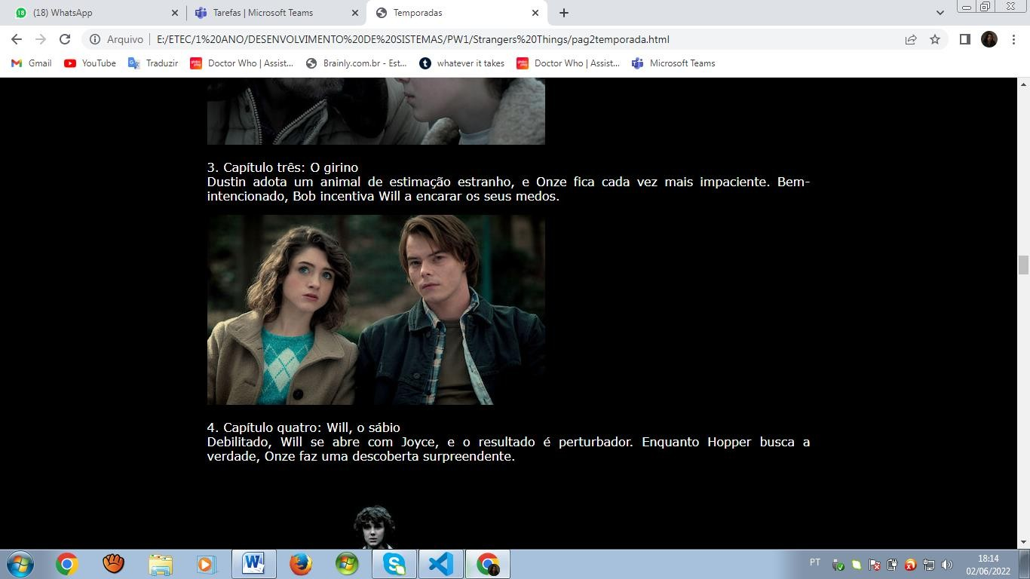

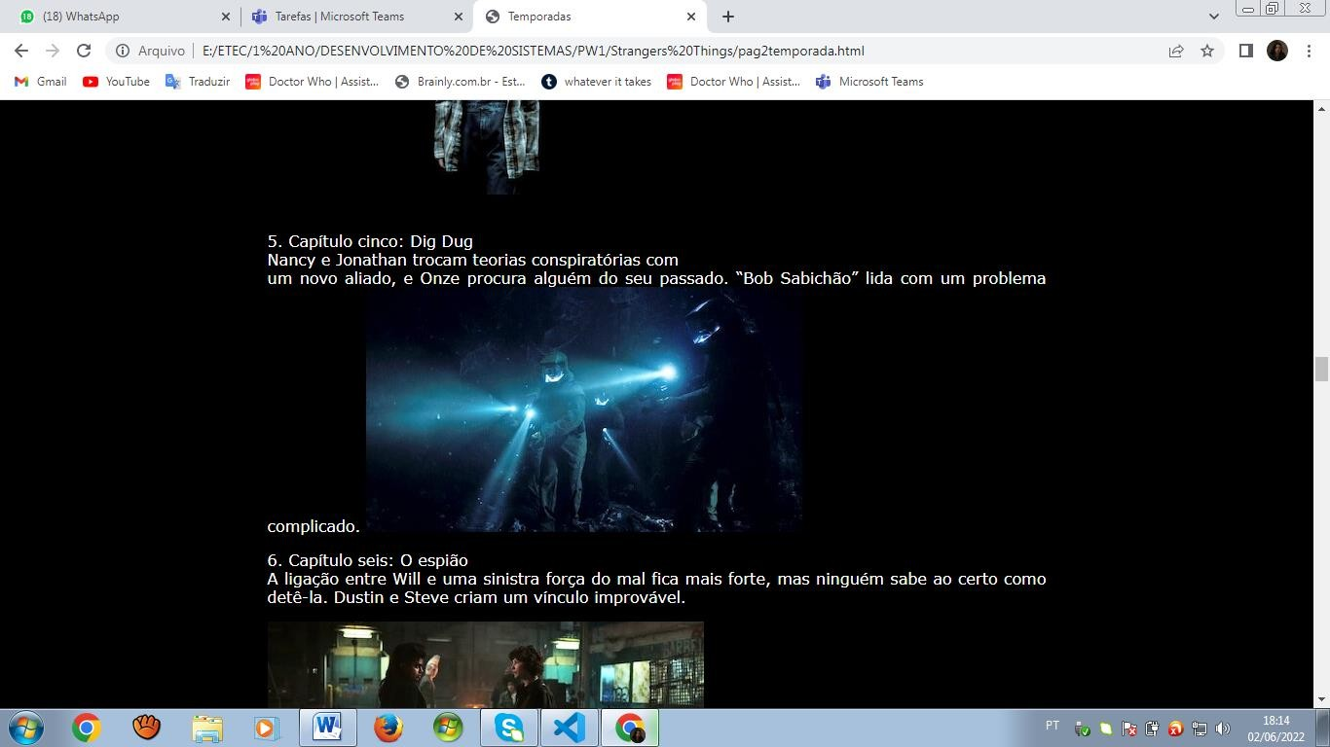

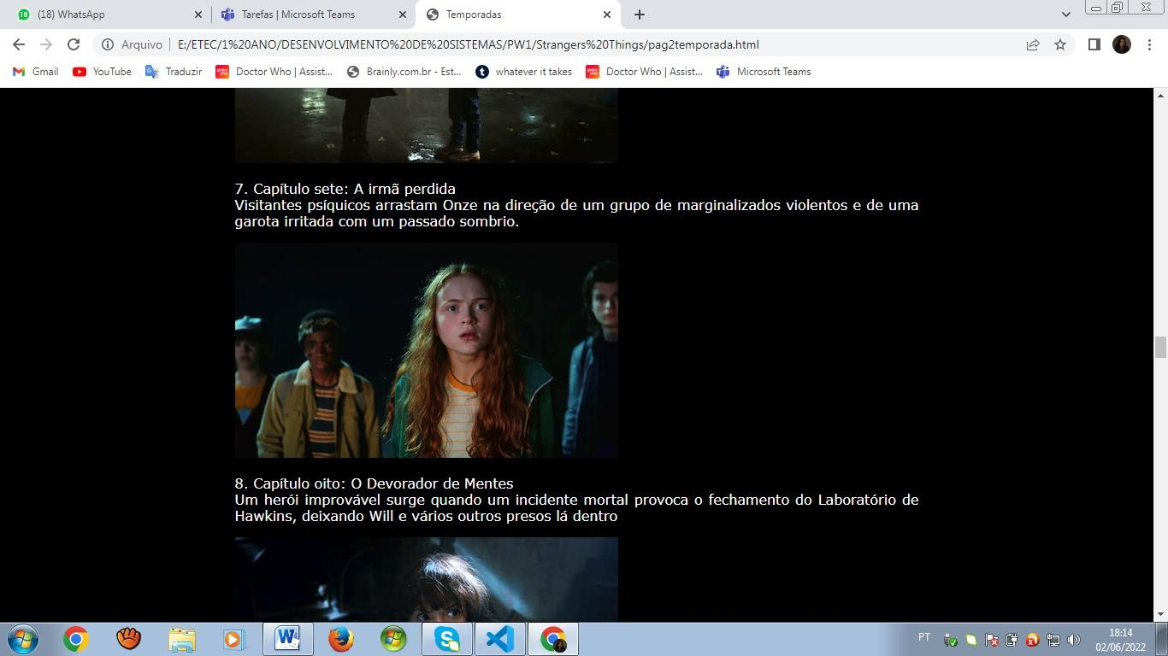

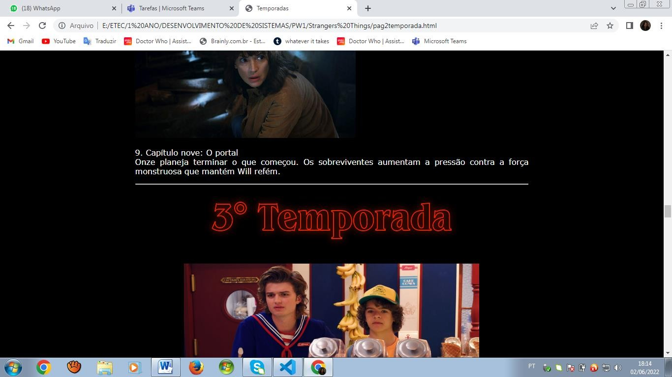

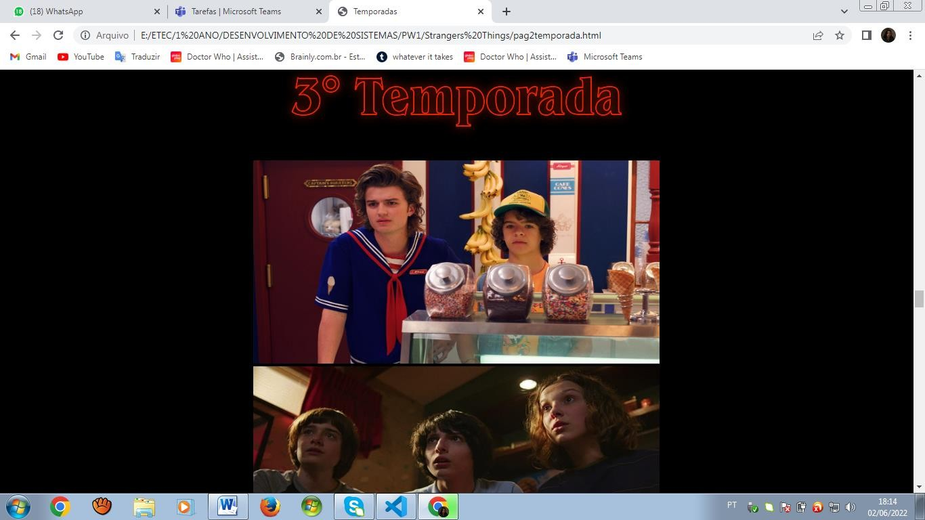

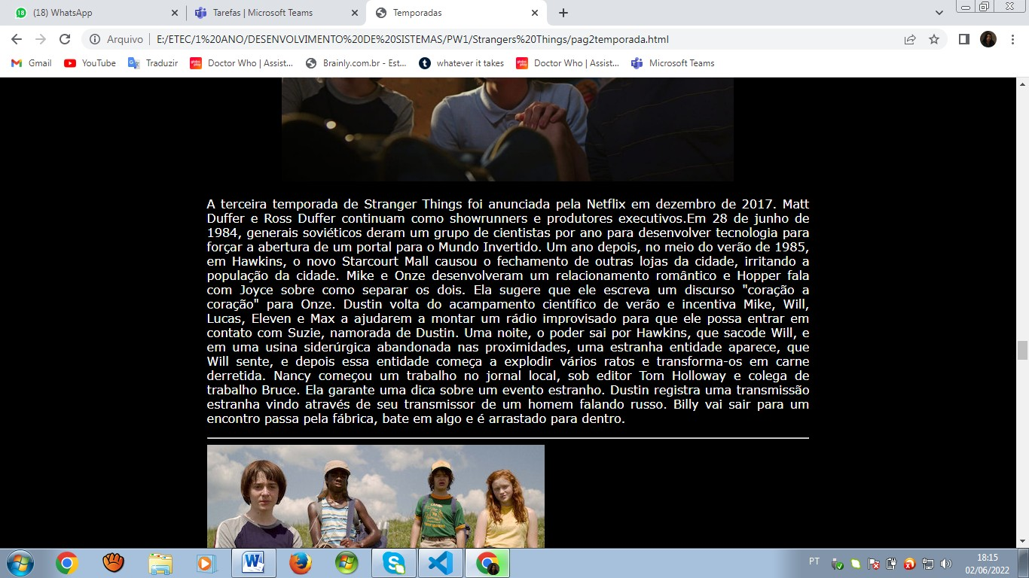

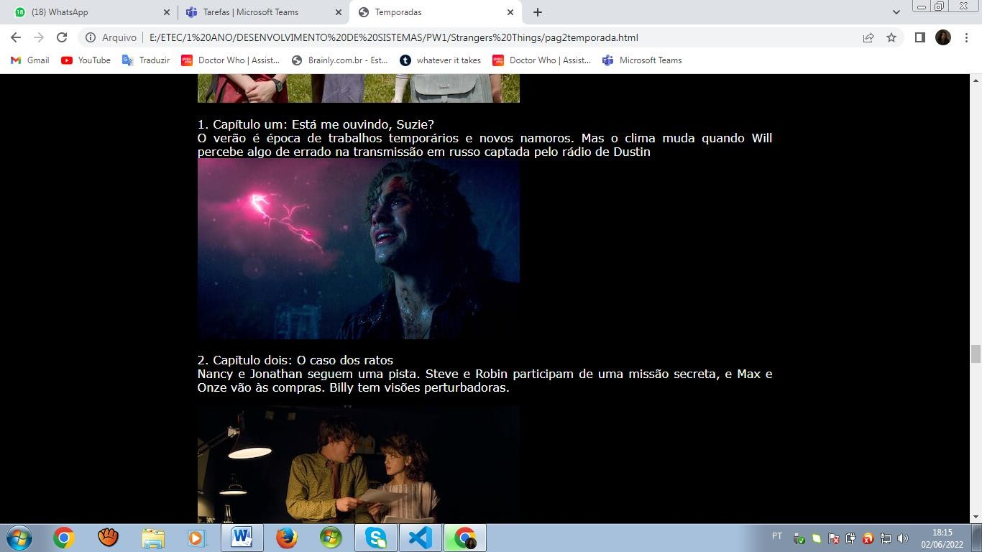

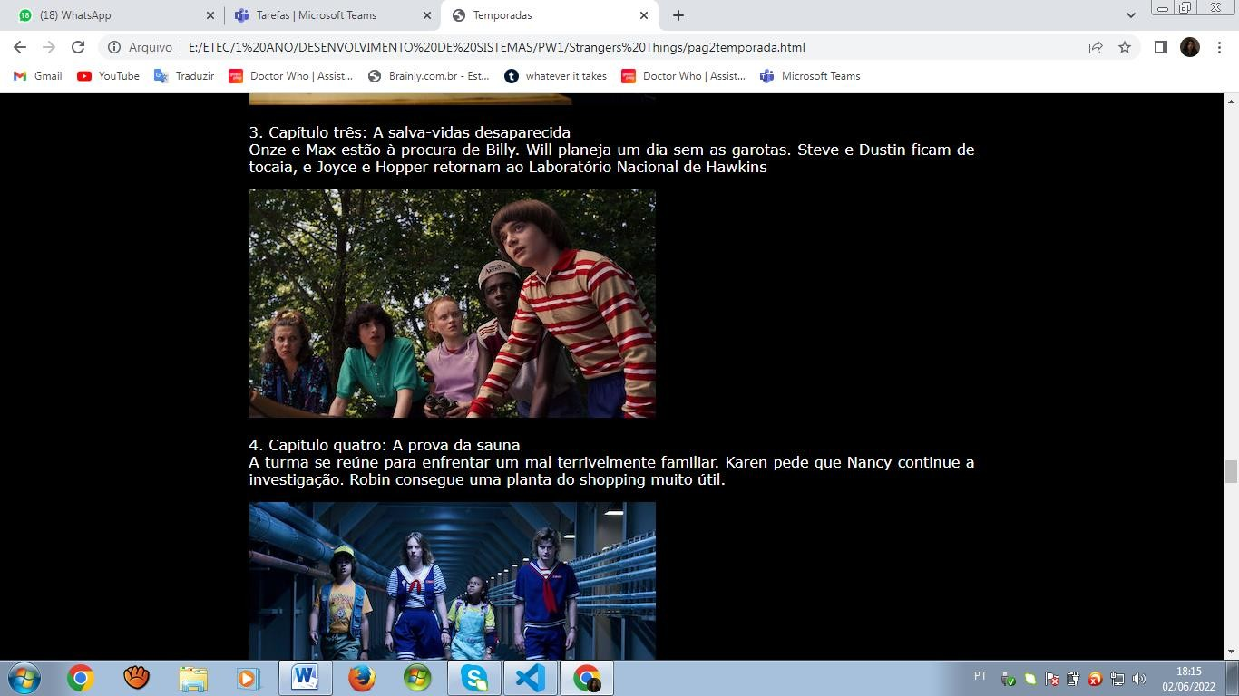

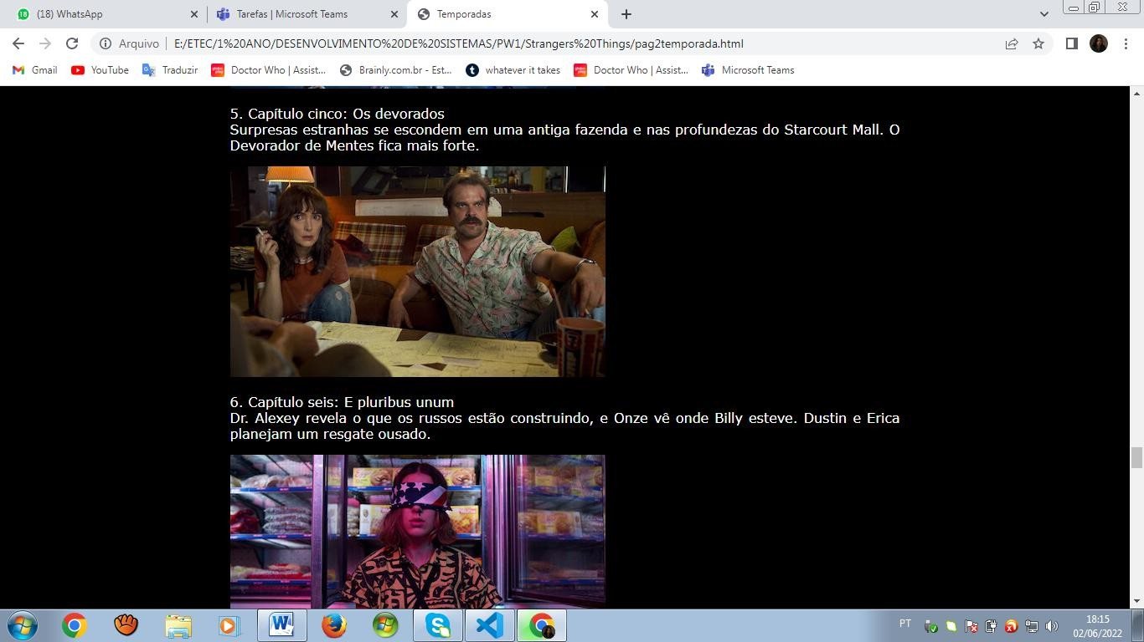

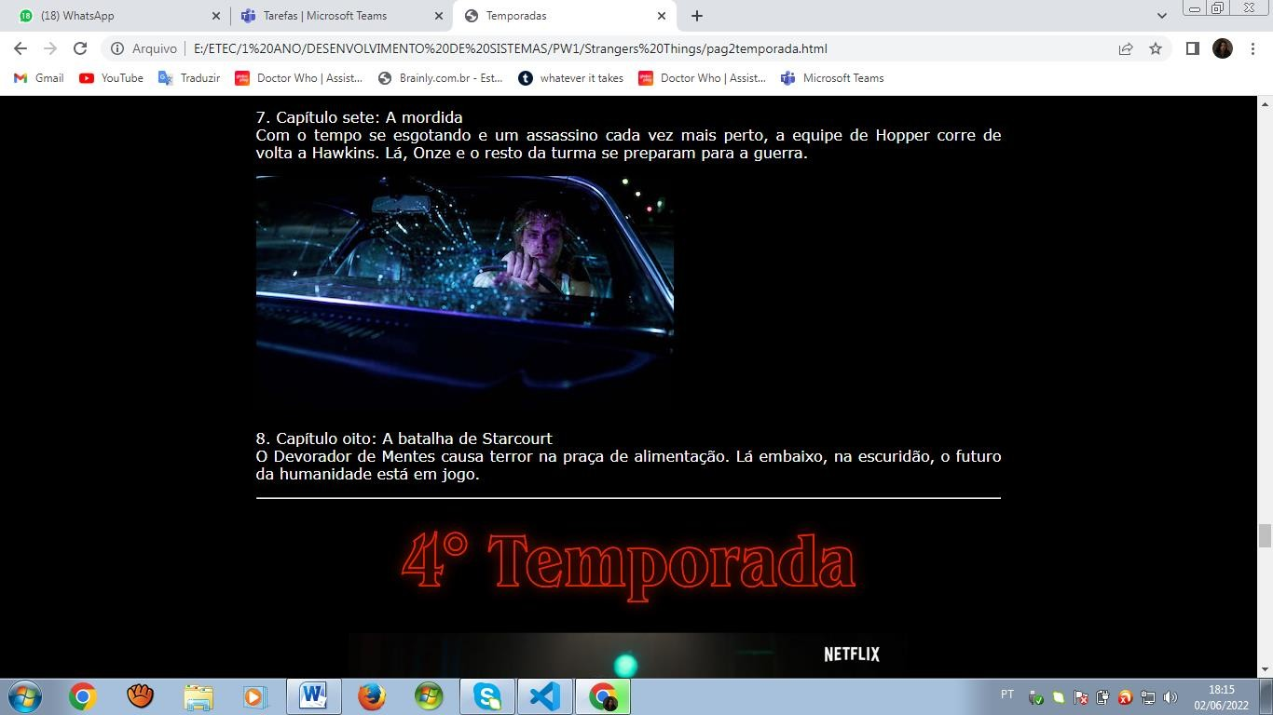

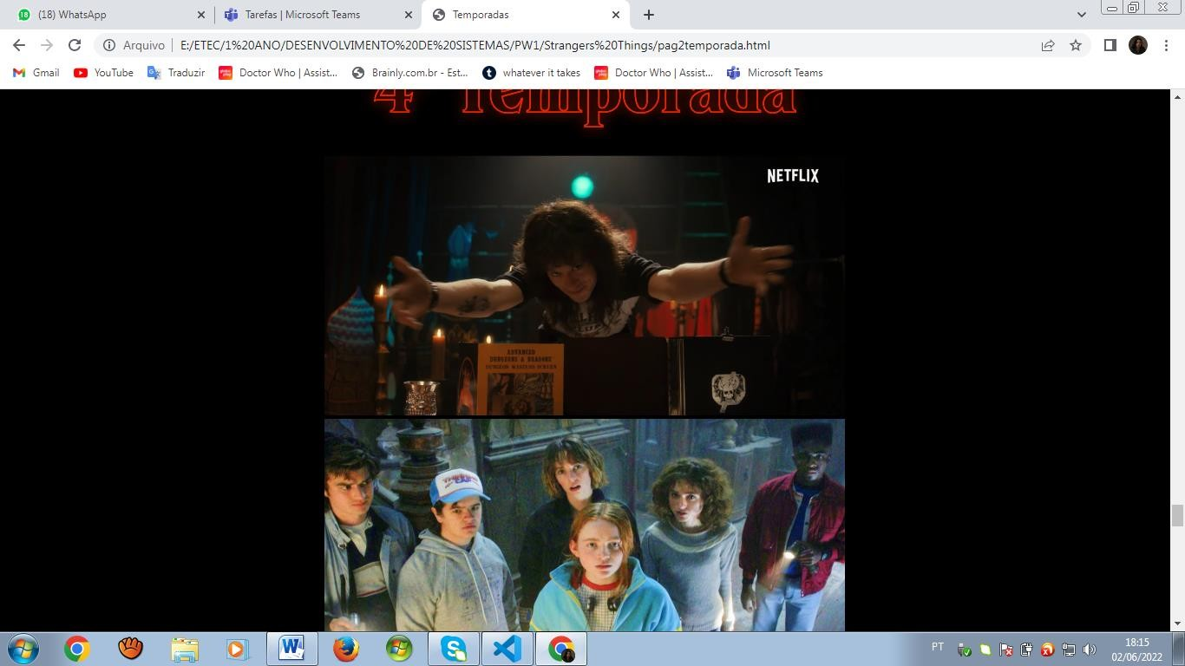

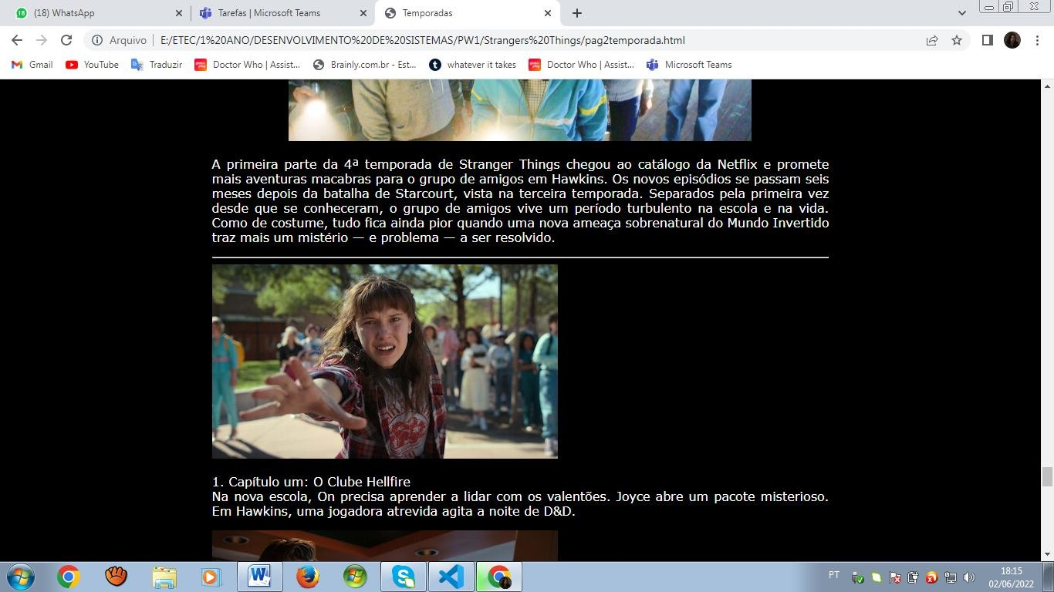

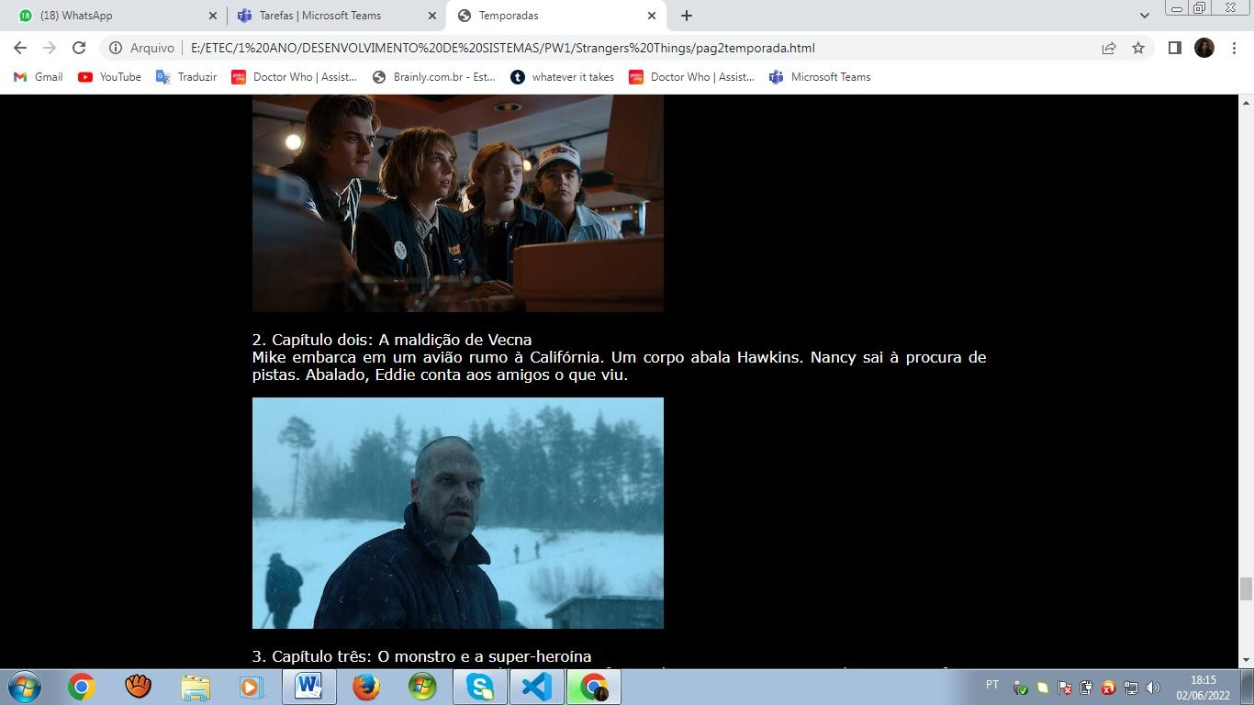

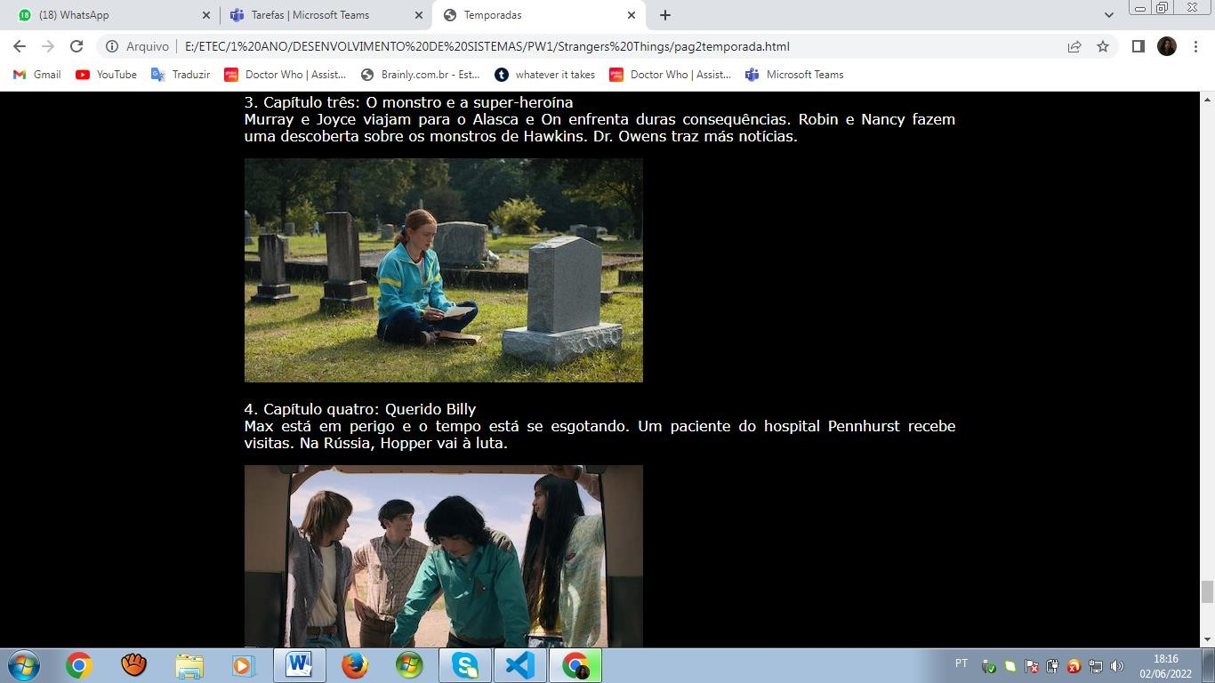

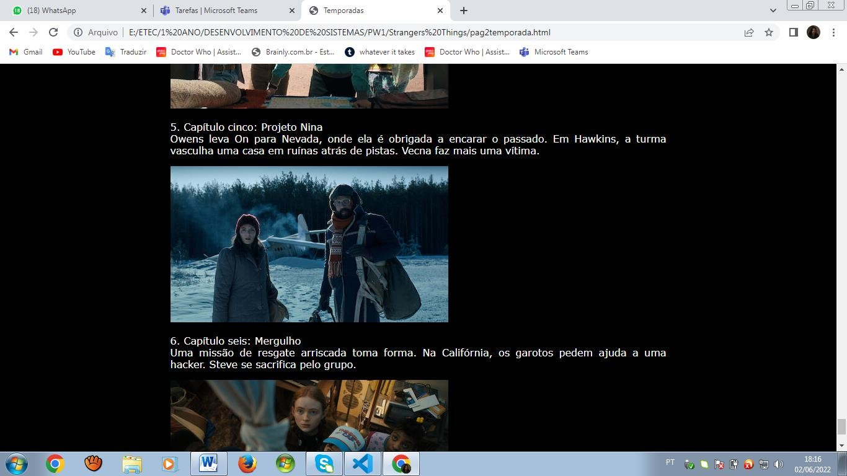

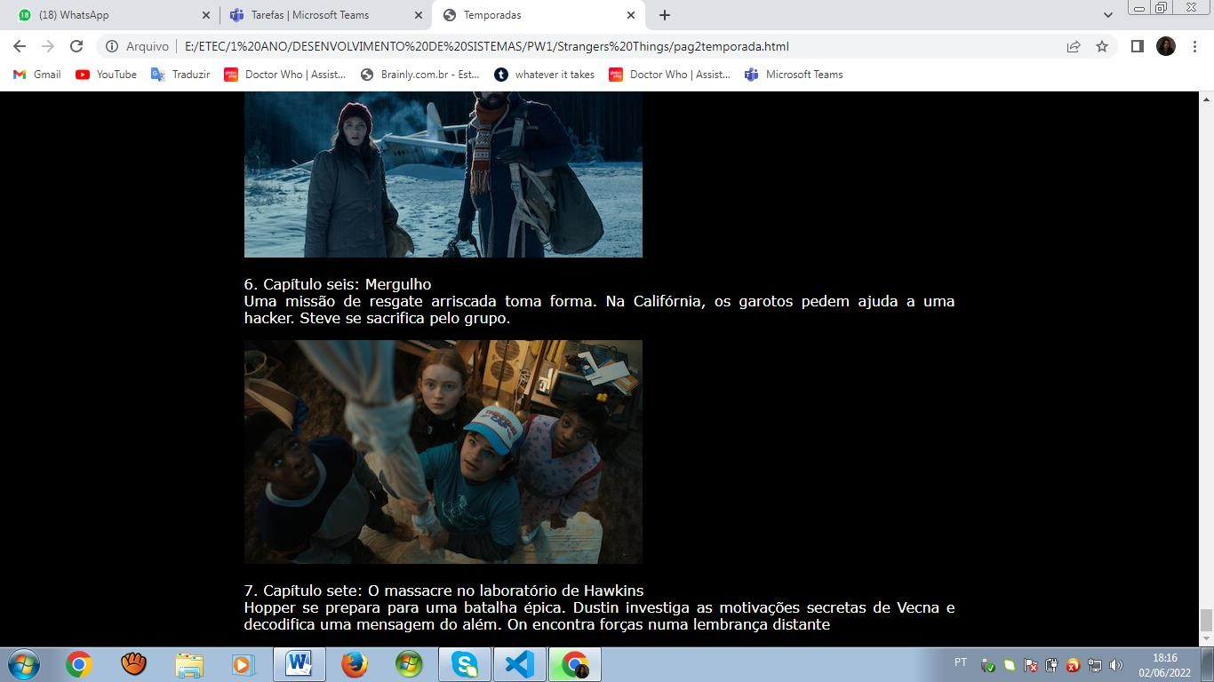

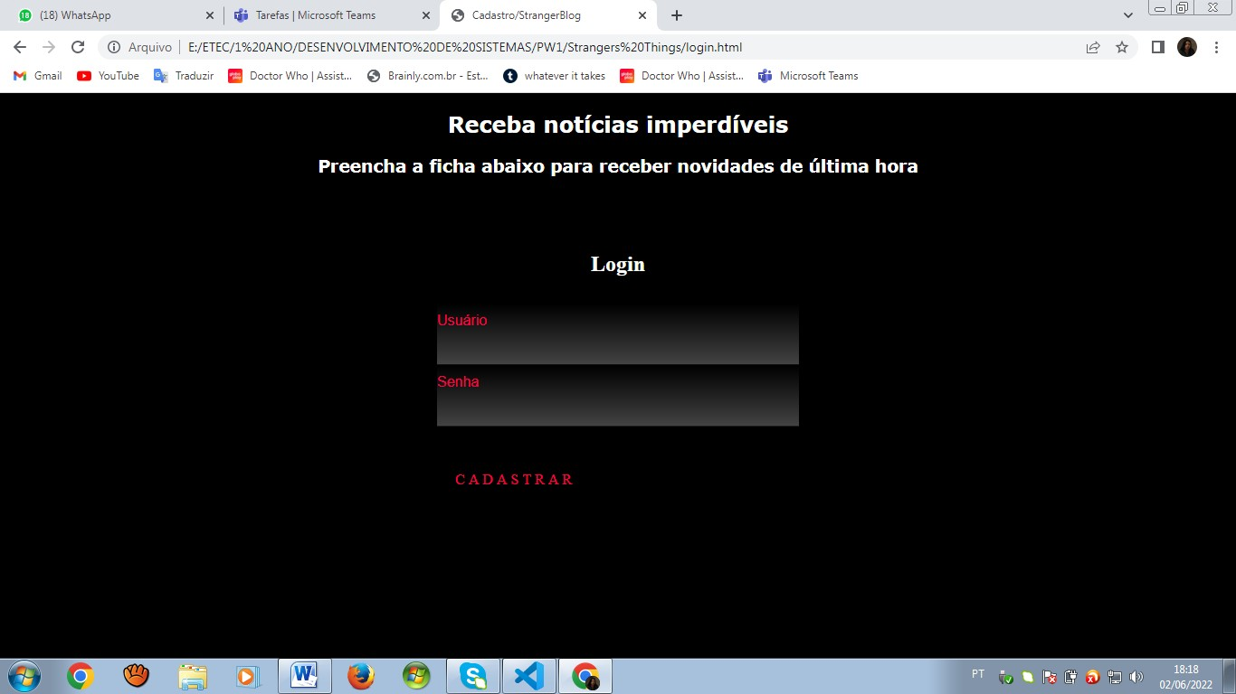aa

